个人实习总结报告

姓 名： 罗霄

班 级： 2017211901

学 号： 2017213570

专 业： 电磁场与无线技术

学 院： 电子工程学院

实习时间： 2020年8月31日至2020年9月6日

实习地点： 北京邮电大学（西土城校区）

目录

一、实习总体概括及进度安排 3

二、移动网络理论知识学习 3

（1）5G现状与未来 3

（2）企业文化 3

（3）硬件安装标准 4

（4）工程项目管理 4

（5）LTE架构及基本原理 4

三、配置基站 6

四、复杂项目实施 6

（1）售前 6

（2）基站开通配置 7

（3）质量检查 8

五、心得体会 8

六、改进意见与建议 9

# 一、实习总体概括及进度安排

本次实习系北京中兴协力科技有限公司与北京邮电大学合作，针对北京邮电大学电子工程学院电磁场与无线技术专业的2017级本科生进行专业培训实习，实习自2020年8月31日开始至同年9月6日结束，历时共计7天，实习内容主要包括：

① 移动网络理论知识学习。（8月31日至9月3日上午）

② 4G移动网络基站配置实践。（9月3日下午）

③ 4G移动网络复杂工程项目实践。 （9月3日至9月6日）

# 二、移动网络理论知识学习

移动网络理论知识的学习占据本次实习将近一半的课程时间，主要内容包括：5G现状与未来、企业文化、硬件安装标准、工程项目管理以及LTE基本原理。下面将从这五个方面来简要陈述我在学习过程中学到的比较重要的内容。

## （1）5G现状与未来

未来，在5G建设完全的情况下， 数据速率可以达到10G以上的bps，现有用户吞吐率将得到10到100倍的提升，与4G网络不同，4G网络不论是丰富的APP还是高速移动，这些都是针对个人移动通信的应用，网络到了5G时代，将实现海量链接的物联网，具体应用场景包括：GB/秒移动通信、3D超高清视频、语音、云办公和游戏、增强现实、智能家居、智慧城市、智能交通、工业自动化、自动驾驶、高可靠应用（如移动医疗）以及改善公共健康和卫生等领域。其业务类型除了包括传统的语音、数据以外，还将涵盖mMTC物联网，其主要特征是“超高、可靠、低时延”。 如果说4G改变了生活，那么说5G将在未来改变社会，5G将推动智慧城市的发展。5G与4G网络关键性能指标对比见下表：

表（一）5G网络与4G网络关键性能指标对比

|  |  |  |  |  |
| --- | --- | --- | --- | --- |
|  | 时延 | 峰值吞吐率 | 连接数 | 高速移动性 |
| 5G | 1ms | 10G+bps | 1000K/平方公里 | 500km/h |
| 4G | 10-50ms | 100M-1Gbps | 10K/平方公里 | 350km/h |
| 差距 | 10-50倍 | 10-100倍 | 100倍 | 1.5倍 |

## （2）企业文化

企业文化是指企业全体员工在长期的创业和发展过程中形成并为大多数人认可和遵守的最高目标、基本理念、价值标准、职业道德、精神风貌和行为规范。企业文化共有三个层次：器物层、制度层和观念层。器物层包括：标识、司容司貌、外形包装、传播网络、司歌等；制度层包括：一般制度、特殊制度、特殊风俗等；观念层包括：企业哲学、企业宗旨、企业精神、企业作风。企业文化是一个企业的灵魂所在，一个良好的企业文化，于内可以内聚人心，对员工日常的工作起到导向、凝聚、激励以及规范作用，对经营业绩有着重大影响，；于外可以塑造形象，是政府公关的利器，也是吸引人才和投资的法宝。

对于我们学生而言，在未来毕业准备就业时，可以通过企业文化来了解这个企业的需求和自己的实际是否匹配，判断自己是否于企业的发展目标一直，以此来提高自己求职成功的成功率。

## （3）硬件安装标准

4G网络硬件安装标准主要是针对机房环境、机架支架以及槽道的安装、电源与接地、线缆与尾纤、标签贴置、MDF的卡线、基站的安装以及最终装备等陈设以及实际操作标准。

## （4）工程项目管理

工程项目管理主要有两大方面，一个是重大基本动作，另一个是日常基本动作。重大基本动作主要指的是在项目整个过程中，需要完成的基本管理动作，主要包括以下四个环节：启动、计划制定、执行监控以及项目收尾。日常基本动作主要包括：客户例会、团队管理、项目月度目标、项目例会、工程信息管理、质量检查、成本控制、项目风险应对、外包商管理、项目文档归档、项目问题解决以及专项进展等。

## （5）LTE架构及基本原理

LTE所追求的目标是：更高的频谱效率、更好的覆盖、峰值速率（DL：1000Mbps UL：50Mbps）、低延迟（CP：100ms UP：5ms）、更低的CAPEX&OPEX、频谱灵活性。

LTE网络架构：

图（一）LTE网络架构

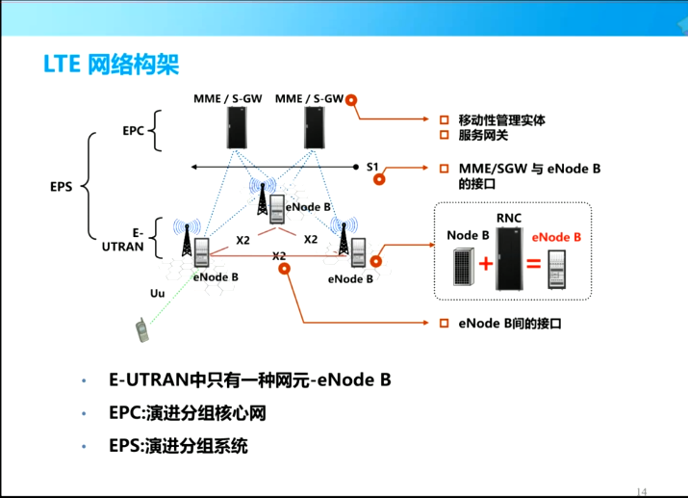

LTE全网架构：

图（二）LTE全网架构

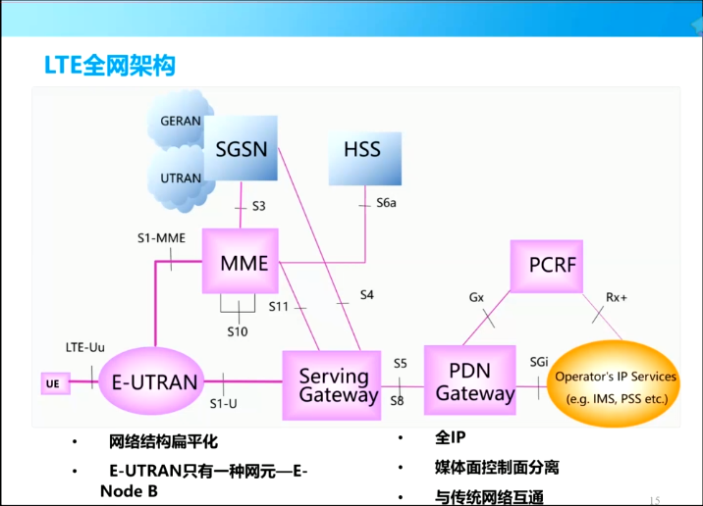

用户终端UE和基站E-UTRAN是通过空中接口进行数据交互，E-UTRAN接收到的数据有两个类型，分别是用户面和控制面，根据目的地的不同，将数据分别送往不同的网元，控制面的数据经过S1-MME被输送到核心网元MME，用户面的数据经过S1-U被输送到服务网关SGW；用户数据业务的请求最终是要发到Internet上的某一个位置，而不是限于LTE网内，这时就涉及到信号要从LTE网络中输出的问题，如图信号输出到公共数据网PDN Gateway，经过PDN的网关到达运营商的IP服务，其中PCRF起到策略和计费的作用；再看图中蓝色部分，其中UTRAN是3G的接入网，GERAN是2G的接入网，SGSN是2G、3G核心网，不区分用户面。

帧结构：

图（三）帧结构类型及其规则

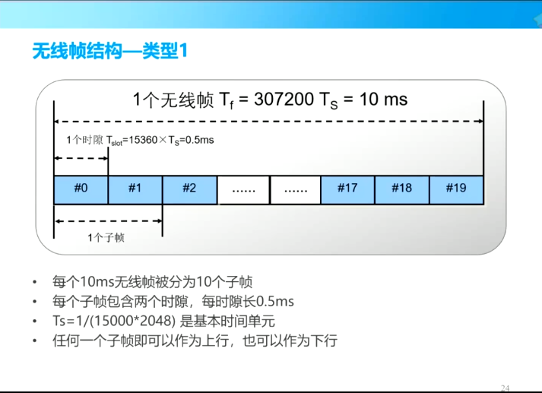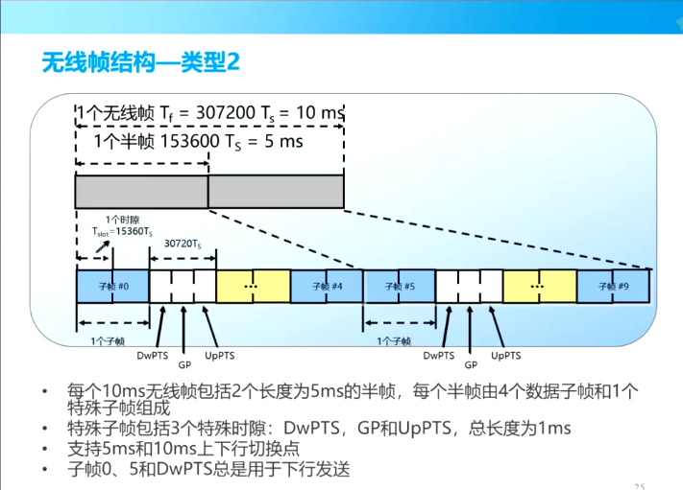

一共有两种帧结构，针对第二种做如下补充：子帧1固定用作特殊子帧S，子帧2固定做上行，每个上下行切换周期内要有一个特殊子帧，后半帧的属性是可调的。

LTE物理资源分配——天线端口：

LTE使用天线端口来区分空间上的资源。天线端口的定义是从接收机的角度来定义的，即如果接收机需要区分资源在空间上的差别，就需要定义多个天线端口，天线端口与实际的物理天线端口没有一一对应的关系。由于目前LTE上行仅支持单射频链路的传输，不需要区分空间上的资源，所以上行还没有引入天线端口的概念。目前LTE下行定义了三类天线端口，分别对应于天线端口序号0~5。

— 小区专用参考信号传输天线端口：天线端口0~3

— MBSFN参考信号传输天线端口：天线端口4

— 终端专用参考信号传输天线端口：天线端口5

LTE物理资源分配——RE/RB：

图（四）

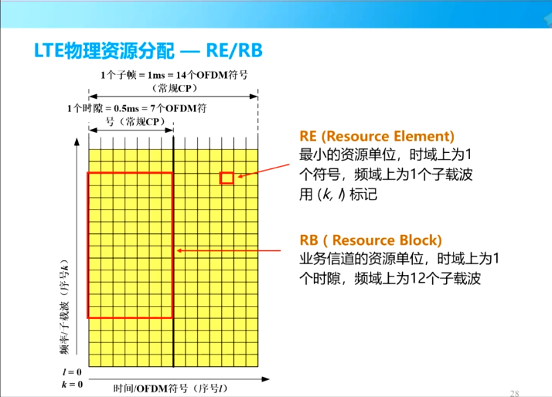

# 三、配置基站

图（五）新基站开通流程

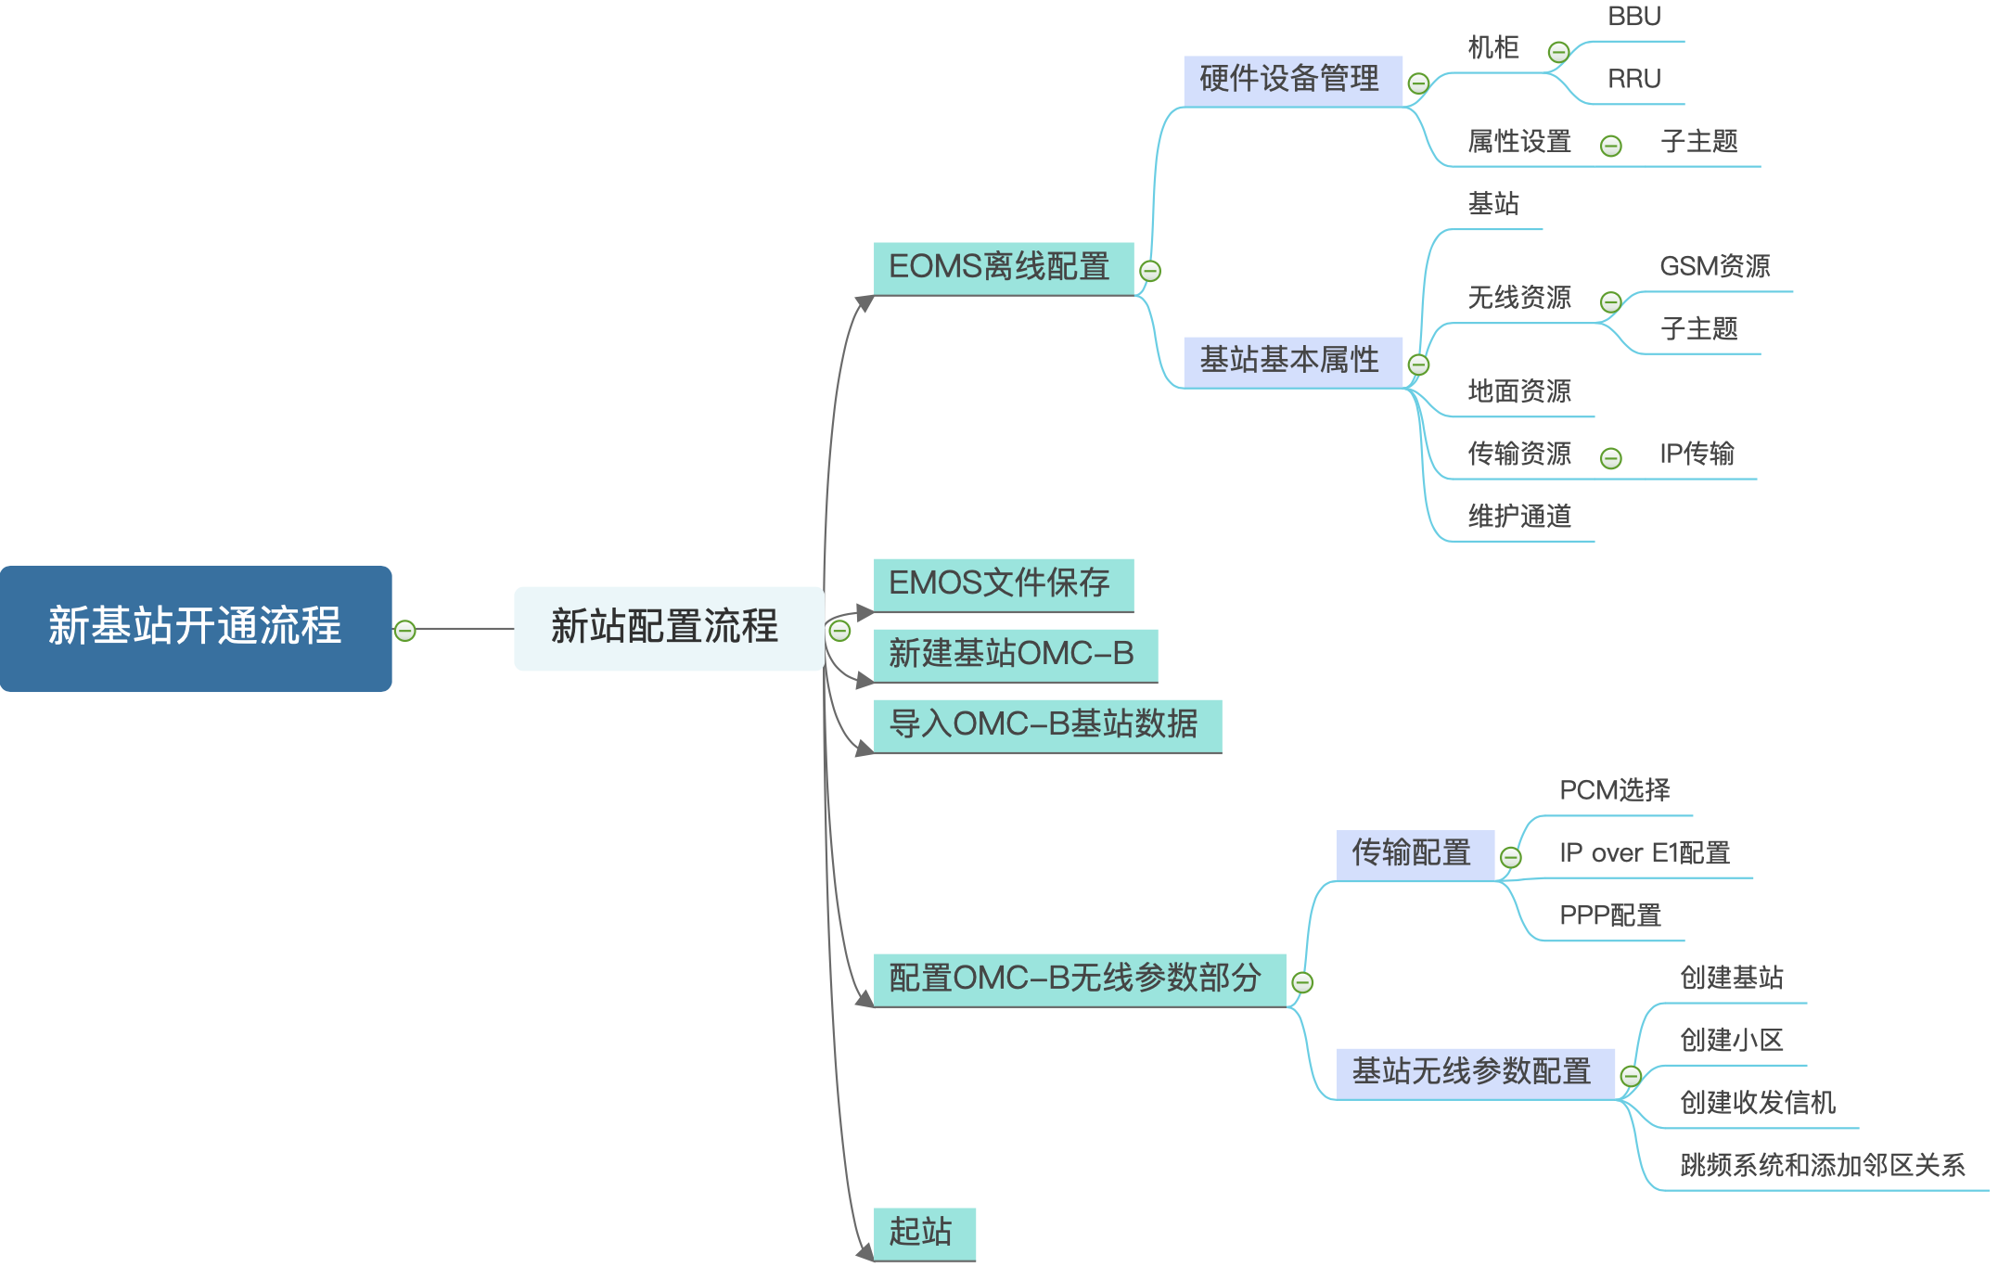

# 四、复杂项目实施

在本次实习复杂项目实施的部分，我们小组共有六名成员，设项目经理、售前技术工程师、项目实施工程师、质量总监以及售后技术工程师这五个职位。其中项目经理两人，其余职位均一人。我在项目组内充当项目经理的角色，工作内容为：对项目做了整体的部署，协助售前技术工程师进行售前分析以及项目实施计划制订；协助项目实施工程师处理基站数据配置；协助质量总监制定项目实施规范与质量管控；协助售后技术工程师做售后处理；同时整理项目的文件材料。

## （1）售前

①项目提出背景以及需求分析：

北京邮电大学（西土城校区，以下均以北京邮电大学代表北京邮电大学西土城校区）学生返校工作预计在九月上旬完毕，该校区现有学生及教职员工约22000余名，校园面积相比周边其他高校较小，人口密度较大。该校区学生住宿区（西北角）、学生活动区（东南角）、教学楼区（中部）呈现相互分离的特点，因此各时段人口密度分布不均匀，用户需求也具有较大的空间和时间差异。在特殊时间段，例如选课、大型活动等时，也会有突然增加的服务需求尖峰。由于教育行业的假期安排，具有以年为周期的人员流动。由于校区建设周期长，建筑物设计完成时期不同，因此建筑高度具有较大差异，空间环境较为复杂。目前，新冠病毒（COVID-19）感染肺炎疫情目前已经得到基本控制，但仍不排除学校为了防止人口过于密集，学生在校期间继续进行线上网络授课的可能性，因此具有潜在的4G网络需求。该网络应提供满足校园内重点区域覆盖，匹配服务需求时、空分布不均匀，特殊时段需求猛增、空间环境复杂、网络授课可能性的4G服务。

②基站选址：

图（六）基站选址规划

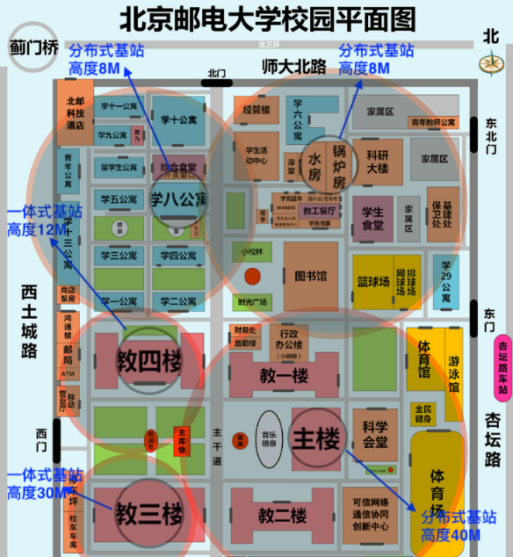

项目组经过实地勘察，选择如上图所示的五个地方为中心建立基站，在每个选址地标注了该地建筑物的预估高度以及所要建的基站的类型。网络几近覆盖该校校园的所有网络需求较为密集的地区。共需建设分布式基站三个，一体式基站两个。在局部楼宇内部结构较为复杂的室内安装室分天线来增强信号强度。在以上的规划中，我们已经考虑到多个基站的覆盖区域且功率大小相近时，会产生干扰，降低质量的问题，因此尽可能使基站覆盖区的重叠区域位于校园街道、绿化带等需求较小的区域。

③项目实施方案制订

要完整的进行一个项目，我们计划进行了基站设备选择、必要软件准备、进度时间规划、质量检查标准制定、基站开通配置、设备安装、质量验收以及售后问题分析与解决等几个方面的工作。

## （2）基站开通配置

为了提高新基站开通配置的效率，我们将新基站开通的开通流程进行了梳理，先后主要包括EOMS离线配置、EMOS文件保存、新建基站OMC-B、导入OMC-B基站数据以及配置OMC-B无线参数等五个环节。同时，操作过程中难免出现配置错误，为了尽快地找到问题所在，我们制定了新基站排错流程表，从而提高我们的工作效率。具体流程见下图：

图（七）新基站故障排除流程

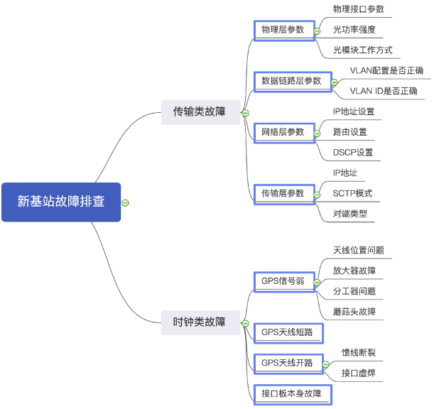

## （3）质量检查

①依照条例

《中国联通5G网络规划指导意见及编制说明》

国家标准GB51194-2016《通信电源设备安装工程设计规范》

国家标准GB 50922-2013《天线工程技术规范》

国家标准GB/T 51278-2018《数字蜂窝移动通信网LTE工程技术标准》

通信行业标准YD/T 5224-2015《数字蜂窝移动通信网LTE FDD 无线网工程设计规范》

通信行业标准YD/T 5186-2010《通信系统用室外机柜安装设计规定》

通信行业标准YD5201-2014《通信建设工程安全生产操作规范》

通信行业标准YD/T 1734-2009《移动通信网安全防护要求》

工信部通信〔2015〕406号关于印发《通信建设工程安全生产管理规定》的通知

②工程实施质量规范

在机房环境、机架支架槽道安装、电源与线缆、标签与设备、最终装配以及工作流程的安全规规程等方面做了严格要求。

（4）售后故障分析与处理

针对客户反馈的故障信息进行分析与处理。

# 五、心得体会

本次实习对我来讲是一段全新的经历，在此之前我个人没有其他的实习经历，所以从一开始就是抱着认真踏实的态度去对待，在实习开始的第一天由于我在返校的图中，网络信号不是很好，所以就申请了一天的假，并在后续及时补看当天的视频回放，剩下的几天每天按时签到，并做到认真听讲，及时回答老师在课上提出的问题以及留的作业，且没有早退现象。一周时间下来，收获颇丰。

大学生专业实习是大学学习阶段完成一定课程之后最重要的关节的之一，它能将大学生与企业联系起来，模拟了毕业后的工作环境以及团队工作模式，能够帮助我们提前适应，为日后的发展奠定了初步的基础。

在为期一周的专业实习中，我先后学到了5G现状与未来、企业文化、硬件安装标准、工程项目管理以及LTE基本原理等理论知识，对通信专业的基础知识有了更深的了解，开阔了眼界；掌握了新基站开通配置的方法，了解到了通信设备的基本原理，最后，进行复杂工程项目的实施，复杂工程项目实施采用角色分配的方式来进行，担任项目经理这一职位，锻炼了我的全局意识以及规划、协调能力，在实践中增强了专业意识和实践意识。

项目经理虽然是一个管理者，规划并督促项目的协调、高效率开展。但是我觉得项目经理不应该只起到一个把控全局督促的作用，要想在这个职位上有所作为，就一定要对自己所管辖业务的几个部分的专业知识有一定程度的了解，所以深入每一个职位，亲身跟进参与到售前、实施、质量检查以及售后的工作当中，将对个人对于全局的把控会有很大帮助，因为在这种情况下，你会更清楚你的项目的每一部分具体在做些什么，进行到了什么程度，有哪些不足需要改进，并且在实施过程中可以与负责人沟通，集思广益做出最优选择，可有效避免走过多的弯路，这样才算是一名合格的管理人员。另外，要想做好一个项目，频繁进行小组会议是必不可少的，因为大家都是第一次模拟做项目，不免会有很多疑惑和不懂的地方，高频率的小组会议可以帮助大家及时解决问题，可以有效避免因每一部分积攒太多的问题而导致项目进度缓慢的情况的发生。

总体来讲，我觉得这次专业实习还是很棒的，今后如果还有这样的实习机会，我也会积极参与，那时我或许会选择其他的职位来锻炼自己相关的能力，不断地完善自我，在实践中学习，积攒经验，在未来为祖国的通信事业奉献自己的热情与汗水，加油！

# 六、改进意见与建议

首先，非常感谢我们的指导教师张锦，班主任林晶两位老师，在实习期间遇到问题，老师都能够非常耐心地帮我们解决。从整体来看，我认为实习的内容安排还是比较合理的，能学到的东西有很多，下面仅提出两点建议：

1. 适当增加学生操作的机会。

2. 适当延长实习时间。

学生签字：

评分标准：

|  |  |  |  |  |  |  |
| --- | --- | --- | --- | --- | --- | --- |
| 项 目 | 权重 | 优秀(90~100分) | 良好(70~89分) | 及格(60~69分) | 不及格(0~59分) | 评 分 |
| 参考标准 | 参考标准 | 参考标准 | 参考标准 |
| 学习态度与规范要求 | 20% | 学习态度认真，模范遵守 纪律，论文完全符合规范化要求 | 态度比较认真，组织纪律 较好，论文达到规范化要求 | 学习不太认真，组织纪律 较差，论文勉强达到规范化要求 | 学习马虎，纪律涣散，论 文达不到规范化要求 |  |
| 工作量 | 25% | 能很好地完成任务书规定的工作量 | 能较好地完成任务书规定的工作量 | 能基本完成任务书规定的工作量 | 没有完成任务书规定的工作量 |  |
| 技术水平 | 30% | 设计合理、理论分析与计 算正确，实验数据准确可靠 | 设计比较合理、理论分析 与计算正确，实验数据比较准确 | 设计基本合理，理论分析 与计算无大错，实验数据无原则差错 | 设计不合理，理论分析与 计算有原则错误，实验数据不可靠 |  |
| 文字表达 | 25% | 论文结构严谨，逻辑性强，论述层次清楚，语言准确，文字流畅 | 论文结构合理，符合逻辑，文章层次分明，语言准确，文字通顺 | 论文结构有不合理部 分，逻辑性不强，论说基本清楚，文字尚通顺 | 内容空泛，结构混乱，文 字表达不清，错别字较多 |  |
| **综合评定成绩（百分制）：** | | | | | | |
| **指导教师签字：** | | | | | | |